

DE BEROEPSBEVOLKING

= mensen die willen, kunnen en mogen werken

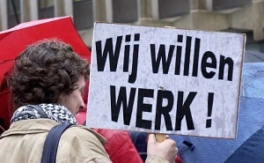

DE WERKLOOSHEID

= mensen die geen baan hebben



DE WERKGELEGENHEID

= mogelijkheid om in een land betaald te kunnen werken

DE VACATURE

= als er een baan vrij is bij een bedrijf

HET UITZENDBUREAU

= een bureau dat mensen tijdelijk in dienst neemt en uitleent aan andere bedrijven